**读后续写情绪描写技巧——教学设计**

**教学目标：**

本节课后， 学生将能够：

1. 掌握2023年新高考1卷读后续写的情节线和情感线。
2. 掌握表达情绪的名词和形容词。
3. 熟悉6种表达情绪的技巧，并通过真题例句进行操练。
4. 感知教师2023年新高考1卷读后续写下水文中情绪表达的使用。

**教学重难点：**

学生能够掌握6中表达情绪的技巧，并且能运用在自己的写作中。

**教学步骤：**

Step 1:

Lead-in: Q: Why do we need emotional description?

--- It can make your composition more vivid and attractive.

Step 2:

Study the continuation writing and work out the plot and emotional changes.

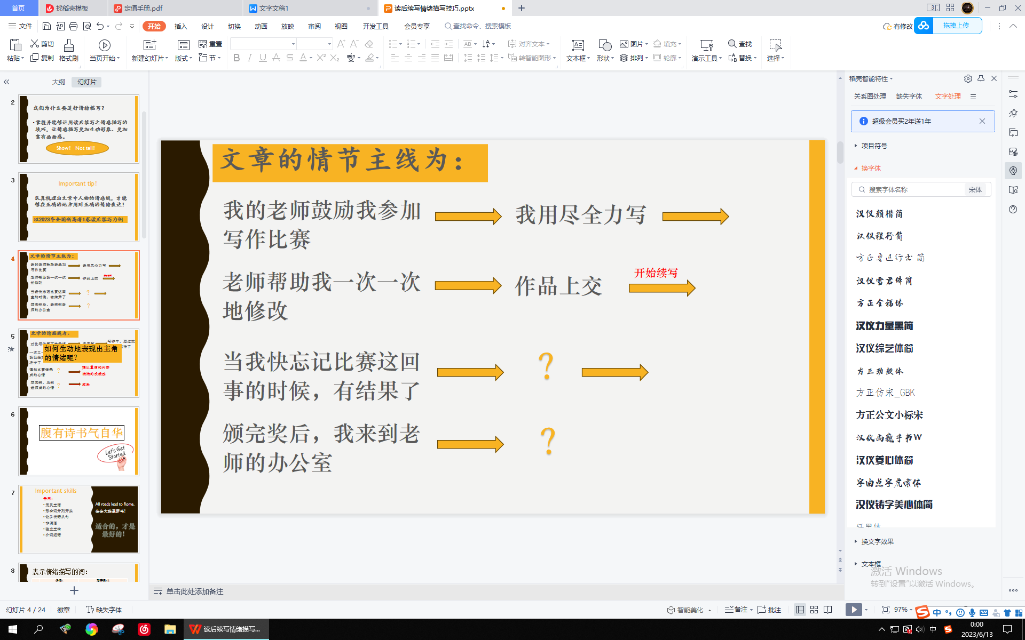

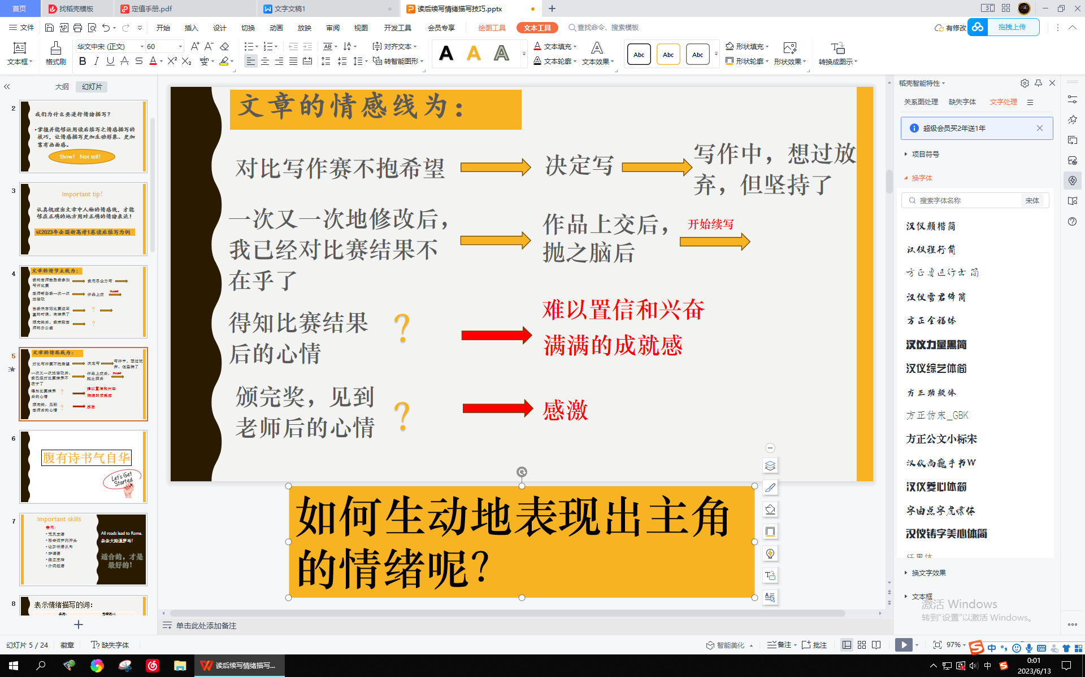

Step 3:

Present the emotional descriptive nouns and adjectives.

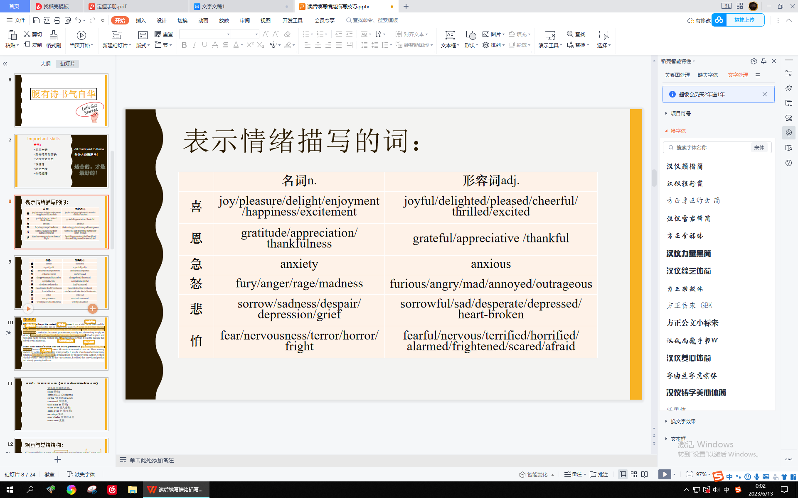

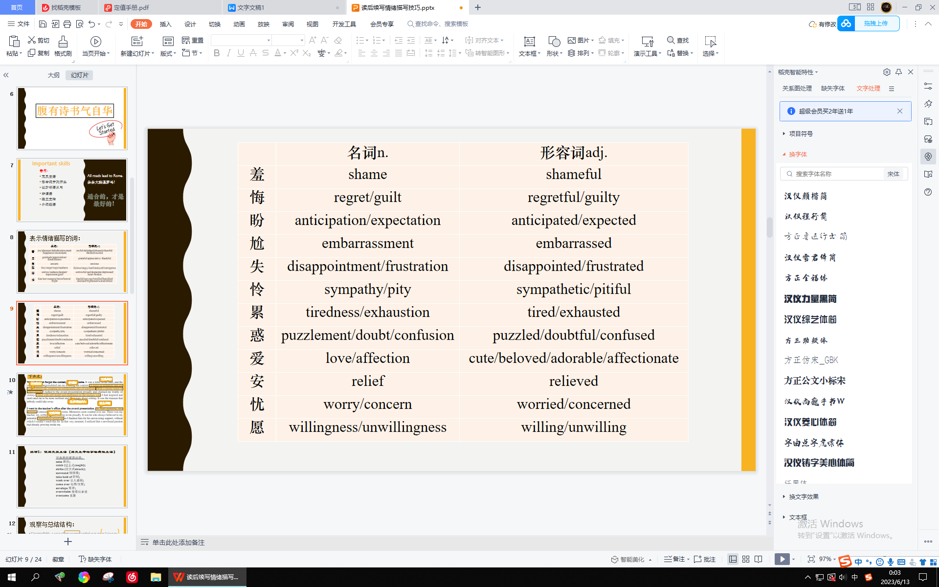

Step 4:

Present a possible version of the exam composition and point out the emotional descriptions in it.

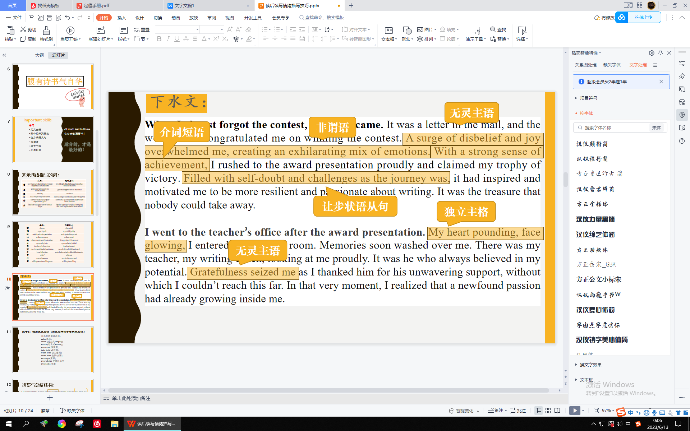

Step 5:

Help students get familiar with the 6 writing skills and practise at the same time.

1. 无灵主语
2. 形容词并列开头
3. 让步状语从句
4. 非谓语
5. 独立主格
6. 介词短语